# В Курской области создадут Фонд поддержки некоммерческих организаций

Губернатор Курской области Роман Старовойт встретился с победителями двух конкурсов Фонда президентских грантов. В этом году от некоммерческих организации региона в них участвовало более 100 проектов, 22 из которых получили поддержку на сумму свыше 22 млн рублей.

Большинство представленных проектов связаны с вопросами охраны здоровья, сохранения исторической памяти и социальной поддержки граждан. В числе победителей волонтеры-медики из Курчатова, которые пропагандируют здоровый образ жизни среди школьников, и патриотический проект организации «СПОРАДИК». Впервые президентский грант получила зоозащитная организация «Право Жить».

Роман Старовойт отметил, что по сравнению с прошлым годом, количество поданных заявок на участие в конкурсе на предоставление грантов Президента РФ значительно возросло, однако регион может увеличить число победителей. Для этого губернатор предложил создать Фонд поддержки некоммерческих организаций.

«Если мы создадим такую структуру, эта работа будет более организованной и системной. У нас есть куда двигаться для того, чтобы реализовать инициативы наших активных земляков. И нашу главную идею, а она очень простая – сделать жизнь людей лучше, чтобы нашим детям хотелось здесь оставаться и продвигать свою малую Родину», - отметил глава региона.

Фонд станет оператором всех региональных конкурсов социальных проектов и центром по обучению и поддержке некоммерческих организаций. К его работе планируется подключить ресурсы Общественной палаты Курской области и Центр развития общественных инициатив, который уже помогает НКО оформлять заявки на получение грантов. Возглавит Наблюдательный совет фонда заместитель губернатора Курской области Юрий Князев. [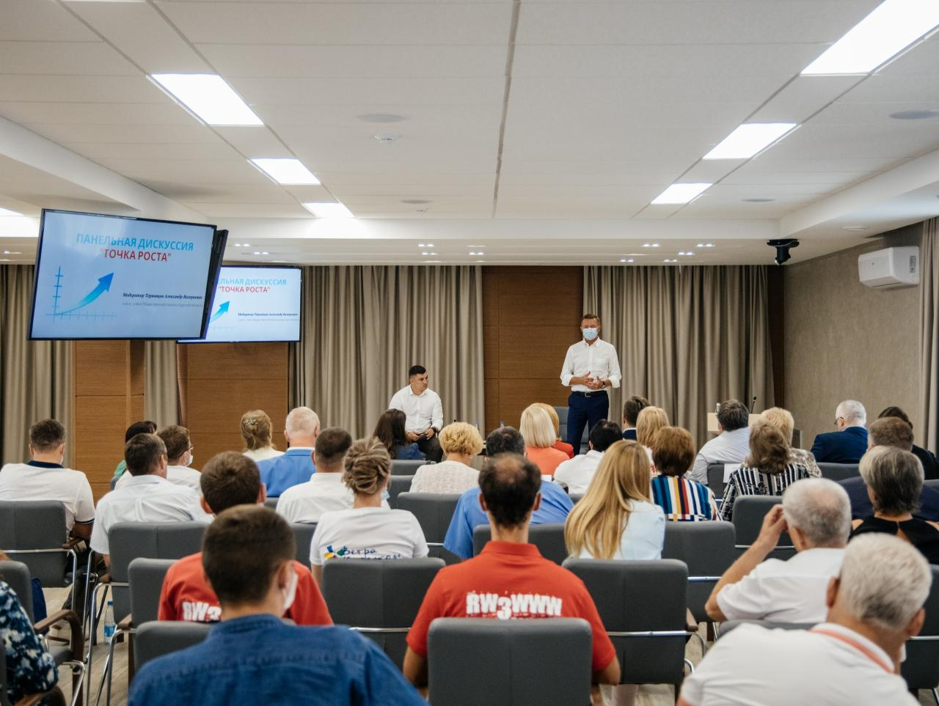](https://adm.rkursk.ru/files/13/images/109482_53_109180.jpg)